江西农业大学研究生导师信息表

学科专业：思想政治教育 所在学院：政治学院
姓 名 | 廖运生 | 性 别 | 男 |  | 出生年月 |  | 1974.05 |  | 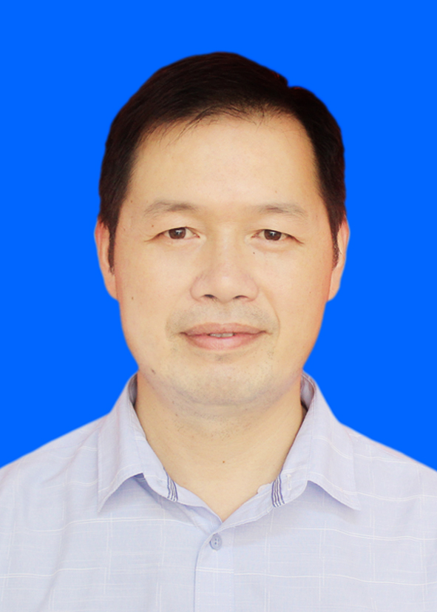
职 称 | 副教授 | 最后学历/  学位 |  | 研究生/博士
职 务 |  | 最后毕业院校 |  | 南昌大学
导师类别 | 硕士生导师 | 首任导师时间 |  | 2016 |  | 导师属性 |  | 全职
工作单位 | 江西农业大学 |  |  | E-mail |  | 568599686@qq.com
主要研究方向 | 高校思政课教学、乡村振兴与青年发展
参加何学术团体、任何职务
个人简历 | 1989年9月-1992年6月 江西宁都师范学校  1992年7月-2000年8月 江西宁都黄石中学任教  2000年8月-2003年7月 南昌大学就读硕士  2003年7月-2011年5月 南昌大学研究生院、教育学院  2011年5月-至今 江西农业大学政治学院
科研情况 | 一、主持的课题  （1）教育部人文社会科学规划基金规划2019年项目“乡村振兴视域中农民主体意识培育研究（19YJA710022）”，经费10万，2019.01-2022.12。  （2）江西省社会科学规划2018年项目“十八大以来公民正义感培育经验及其启示研究（18KS09）”，经费1万，2018.06-2020.06。  （3）江西省高校党建2018年研究规划一般项目“习近平新时代英雄思想融入高校党的初心建设研究（18QJYB090）”，经费0.8万，2018.09-2021.09。  二、完成的论文论著  （一）论文  1.党的十八大以来乡村社会公正建设论析．农林经济管理学报2019(18):702-708,2019年第5期。  （二）著作  （1）青少年学生正义感培育的困境与出路. 江西人民出版社,2017年6月。  （三）课程案例  （1）主讲课程《井冈山在全国率先脱贫摘帽的探索和实践》，入选省委组织部评选的2019年“全省干部教育培训好课程”。
对学生  的要求 | 1.努力阅读理论专著，打下扎实的专业基础。  2.勤于思考，勤于写作。
备 注
注：1、有在其他单位做兼职导师的老师，请在备注栏注明。2、科研情况一栏如不够填写，可转下一页。

